MOÇÃO Nº 116/2019

Manifesta apelo ao Poder Executivo Municipal, para realizar em caráter de urgência serviço de extração de árvore, localizada na Rua Frederico Zepelim ao lado do nº 150, No bairro Vale das Cigarras, neste município.

Senhor Presidente,

Senhores Vereadores,

CONSIDERANDO que, este vereador foi procurado por moradores do bairro Vale das Cigarras, reivindicando o serviço de extração de árvore existente ao lado do imóvel de nº 150 da Rua Frederico Zepelim , neste município;

CONSIDERANDO que o pedido se deve ao fato de que a árvore está condenada e pode vir a cair a qualquer momento, colocando em risco os que passam por ali, já que no local encontra-se varias residências por perto e possui grande fluxo de pessoas.

CONSIDERANDO que, segundo o morador a árvore vem apresentando rachaduras e cupim em seu tronco, além de estar pendendo para a via pública. Outro fator que justifica o pedido de extração da referida árvore, é que a árvore está envergando e devido ter residências e fios de energia próxima, pode vir a ocasionar acidentes graves.

CONSIDERANDO por fim que, tal solicitação já foi objeto de indicação protocolada nesta Casa de Leis sob o nº 6429/2018 no dia 10/08/2017, além do pedido elaborado nesta Casa de Leis a solicitação foi protocolado junto ao setor competente do Poder Executivo e a Defesa Cível, porem até o momento sem atendimento.

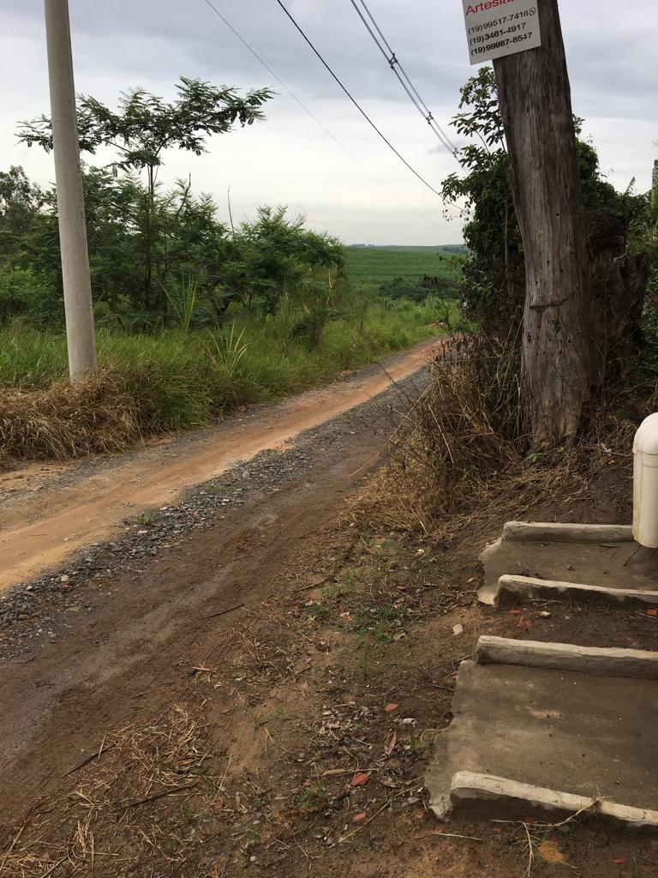

Ante o exposto e nos termos do Capítulo IV do Título V do Regimento Interno desta Casa de Leis, a **CÂMARA MUNICIPAL DE SANTA BÁRBARA D’OESTE, ESTADO DE SÃO PAULO**, apela ao Excelentíssimo Senhor Prefeito Municipal, Denis Andia, para realizar em caráter de urgência serviço de extração de árvore, localizada na Rua Frederico Zepelim ao lado do nº 150, No bairro Vale das Cigarras,, neste município.

Plenário “Dr. Tancredo Neves”, em 15 de fevereiro de 2.019.

**JESUS VENDEDOR**

-Vereador -